新疆生产建设兵团住房公积金系统数字证书办理简介
（用户版本）
根据《住房和城乡建设部关于建立健全住房公积金综合服务平台的通知》，为了给广大办事群众提高优质、便捷、高效的服务，住房公积金管理中心开发了网上服务大厅系统。通过数字证书认证登录该系统办理信息查询，封存、启封、转移、基数调整等业务。为保证信息安全，根据《数字签名法》和《信息安全等级保护条例》等法律法规的要求，住房公积金管理中心网上服务大厅采用新疆数字证书认证中心（以下简称新疆CA）签发的数字证书作为唯一的安全登录方式，对住房公积金缴存单位进行电子认证和签名，数字证书与电子签章具有网络真实身份认证、数据加密、安全传输和数字签名等重要功能，能保证网上业务的保密性、完整性、真实性和不可否认性。
为方便兵团公积金单位办理网上业务，请尚未办理数字证书的企、事业单位等尽快办理，已办理过企业信用信息公示系统，可实行“一证通用”。
- 办理数字证书所需携带资料
- 一证通数字证书新办业务（即需新办理数字证书）
- 统一社会信用代码证复印件一份；
- 经办人身份证原件及复印件一份；
- 《数字证书申请表及责任书》一式二份；
备注：申请表、责任书及所有复印件需加盖单位公章。
- 一证通数字证书应用开通业务（即已有一证通数字证书，现需开通兵团公积金应用）；
- 统一社会信用代码证复印件一份；（复印件上注明“添加新疆兵团公积金系统应用”）
- 经办人身份证原件及复印件一份；
备注：申请表、责任书及所有复印件需加盖单位公章。
注：已有一证通数字证书指已办理新疆CA电子政务一证通数字证书的用户。具体含：一证通企业信用信息公示系统企业证书、一证通自治区公积金企业数字证书，其他项目证书暂不通用。
- 一证通数字证书补办业务（即已办理的证书发生丢失）
- 统一社会信用代码证复印件一份；
- 经办人身份证原件及复印件一份；
- 《数字证书申请表及责任书》一式二份；
- 单位出具的补办证明一份；
备注：申请表、责任书及所有复印件需加盖单位公章。
备注：
如无“统一社会信用代码证”的单位请携带：组织机构代码证复印件一份；事业单位须携带事业单位法人登记证或事业单位登记证（副本）复印件一份；国家机关和人民团体须携带本机关、团体有关负责人签发的有效函件复印件一份；社会团体须携带社会团体登记证（副本）复印件一份；企业营业执照（副本）复印件一份。

- 办理流程
- 新办
用户携带纸质资料前往当地公积金中心签订网上协议书

用户携带资料前往新疆CA服务网点

新疆CA服务网点人员受理用户业务

新疆CA受理人员制证兵团公积金证书

用户领取证书，登录兵团公积金系统申报
- 一证通数字证书应用开通
用户携带纸质资料前往当地公积金中心签订网上协议书

用户携带资料及已有证书前往新疆CA服务网点

新疆CA服务网点人员受理用户业务

新疆CA服务人员开通一证通兵团公积金应用

用户领取一证通证书，登录兵团公积金系统申报

- 数字证书收费标准
一证通数字证书新办费 | 一证通数字证书应用服务费 | 补证费
400元(6年) | 150元/6年 | 50元

- 已有一证通数字证书操作流程
使用数字证书登录公积金系统操作步骤如下：
1. 首先，通过互联网进入新疆CA官网（http://www.xjca.com.cn）点击“驱动下载”下载数字证书客户端程序，下载完成后，须双击运行该程序，正确安装数字证书客户端程序成功后，计算机屏幕右下角任务栏及电脑桌面将出现红色“ ”图标。（注：安装客户端程序时，数字证书不可插在计算机的USB接口上，驱动安装完成后，方可插入使用。每台电脑驱动安装一次即可，无需重复安装）将数字证书插入计算机的USB接口，双击打开电脑桌面“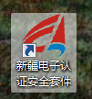”图标，点击“我的证书”显示出本单位名称，表示证书可正常使用，关闭该窗口。如未显示请重新安装驱动程序或将数字证书换一个USB接口插入。
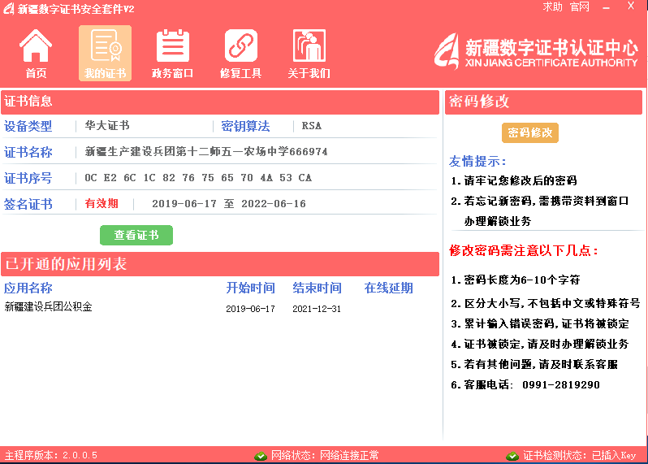
2. 进入兵团住房公积金单位网上服务大厅，进行信息填报即可
插入已有一证通数字证书，登录“新疆兵团住房公积金管理中心网上服务大厅”，兵团住房公积金用户登录网站地址：www.xjbtgjj.com， 输入网厅密码（初始密码：88888888），及数字证书UKEY密码 PIN（初始密码：123456）点击“登录”。
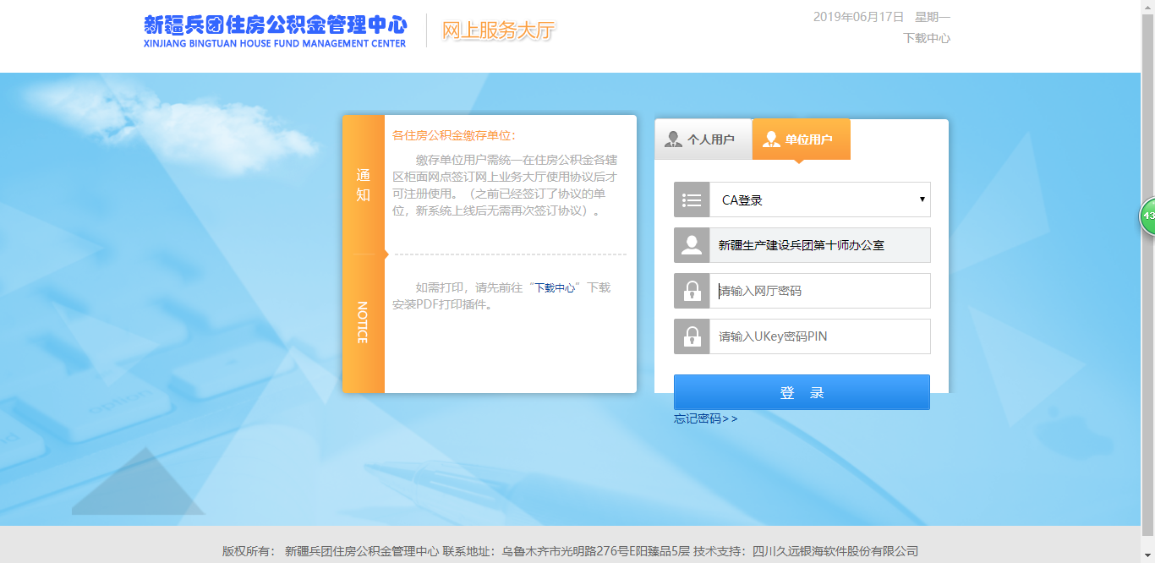

- 常见问题
- 《数字证书申请表及责任书》两种方式领取：第一，可前往我中心在各地受理网点现场领取；第二，可登录新疆CA网站（www.xjca.com.cn—“下载专区”—“数字证书申请表”）自行下载。
- 数字证书初始密码：123456.如已自行修改请在登录时输入您修改后的密码。
- 一证通数字证书是指：已有新疆CA一证通企业信用信息公示系统企业证书及一证通自治区公积金企业数字证书。其他项目证书暂不通用。
- 用户携带资料前往当地住房公积金中心签订协议主要携带统一社会信用代码证等本单位相关纸质资料，复印件均需加盖公章。（具体携带资料根据当地公积金管理中心通知为准）
- 有关住房公积金用户名、密码忘记等问题请用户联系当地住房公积金相关工作人员咨询。
- 新疆CA数字证书全疆客服电话：0991-2819290。
- 住房公积金客服电话：12329。

